考虑到课程内容讲的还不够具体，老师今天再给大家做一写补充。

首先我们来看张图

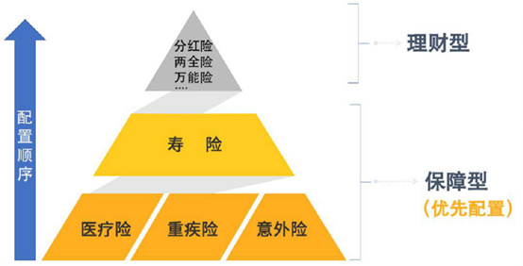

保险分为两大类。一类是保障型，另一类是理财型。

通常来说，保障型保险可以理解为是纯做保障的，分为4类，分别是重疾险、意外险、医疗险和寿险。

那什么是理财型保险呢，简单来说就是带身故赔付的理财产品，大家常听到的两全险、分红险、万能险等等都是理财型保险。对于财商高的咱们来说，理财型的保险就不用考虑啦，咱们买保险主要保障型的保险。

今天的分享我重要补充讲下：

①配置保险的重要性，②各个险种在生活中的功能，③每个险种需要的保额，④投保后怎么理赔，⑤有疾病的身体怎么投保，⑥保险条款注意事项

1.     大家都知道保险很重要，为什么还是有些人只有社保呢？

没钱，年轻，身体好，还可以等等再看。还是讨厌保险代理人的推销，知道要配但是不知道怎么配置。其实我们在考虑资产配置的时候，就知道资金是需要分类的，人生的风险无非是疾病、意外、失业。

那么第一步是要留足六个月的生活费应急资金（课程建议一年家庭生活开销）

第二个是建立一个保险账户

这个账户平时看不到作用，在危机时却可以创造十倍甚至百倍的现金流，其他没有任何金融工具有这样的作用，不必让我们在遇到疾病风险时四处为难的去筹集资金。

如果没有这个账户，我们其他几个账户的钱最终都会被医院消耗掉，变成给医院打工。

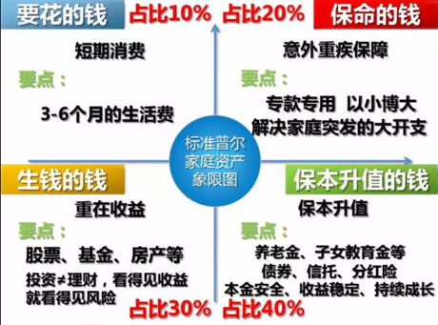

无论是课程，还是这个图上的意思，大概都是想说明，我们都要把自己的资金分类，并做好规划。大家结合自己实际情况，在投资过程中一定要好自己的规划哈。

2.     各个险种在生活中的功能

重疾险一年要好几千才保50万，医疗险一年好几百就给报销几百万，看病几百万我还治不好，那几十万更没用了，我买医疗险是不是就行了？

实际情况中，看大家有没有这样疑惑哈

如果有这样的疑问是因为我们不清楚每个险种的作用。

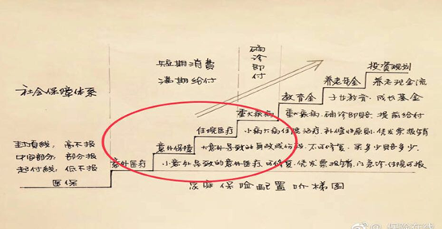

教育金、养老金、投资规划这三个咱们都不推荐考虑哈，这些都是理财性质的，不过大家可以看下这个配置逻辑阶梯

每家保险公司的产品都可以分成这么几个险种，险种配置顺序从下往上买，买错了顺序也不顶用的。

基础的是【国家社保】（职工 ，社区，新农合）

职工、社区、新农合都算社保体系哈，这是最基本的，有条件的都要上。

然后是【意外医疗险】（还可以修复的门诊住院的意外事故，发票报销）

【意外伤残险】（不能修复了，缺零件了，残了挂了的意外事故，可叠加）

【住院医疗】（人吃五谷杂粮怎么可能不生病呢？走在路上自己不惹事别人也有可能惹你呢……在医院住院产生的所有相关费用都给报，麻药、救护车、材料费、手术费、药品费……出院了、不开住院发票的消费都不能报）

【重大疾病】（25种大病，癌症，心脑血管疾病等有疾病定义，理赔标准。南非医生创立，病人回家后的康复修养，不用工作！现在医保控费政策， 医院不喜欢开住院发票，药品都需要在外面买，药品大头的费用住院险就没法理赔了）

【寿险】（生死有命富贵在天，尽人事听天命--如果我离开这个世界，还有我想要照顾的人，希望他们可以过得好）

其实这里面最重要的就是重疾险，有条件也是非常有必要去配置

3.     需要的保额

【意外医疗险】：一般2万-5万

【意外伤残险】：50万起，至少需要覆盖掉我们的负债。

这两个统一并在一块叫意外险。

【住院医疗险】：50万起，600万以内比较常见。0免赔额的最好，可以出国就医，有医疗资源的更好，这三点是加分项。另外，最好可以连续保证续保。

能保证续保的期限越长越好，比如某宝的可以连续6年续保。

【重疾险】3-5年年收入，20万一年就是60万-100万保额。因为住院医疗险已经可以解决我们在医院治疗的前期费用，剩下的就是好好在家休息，恢复，这时候不要去工作了，用这个钱可以好好养着。

60岁以上老人买不了重疾险，可以考虑防癌险。

【寿险】建议按需要配置，还是覆盖掉负债。有的一年期重疾，定期重疾，身故不赔，达不到理赔标准不赔，就需要定期寿险的补充。（比如2018年朋友圈的“流感下的中年男人”流感也花几百万，不属于重疾却身故，这种情况下住院医疗可赔，寿险可赔，重疾不赔。）

4.投保后怎么理赔：以一个例子来说明

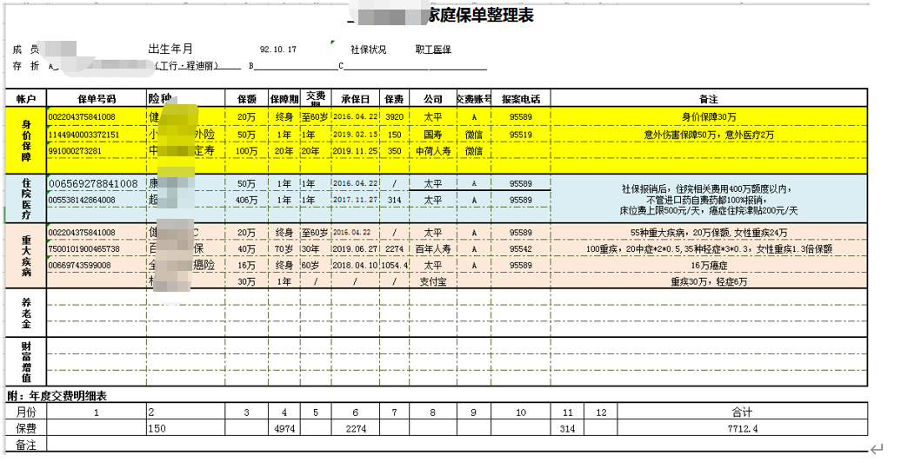

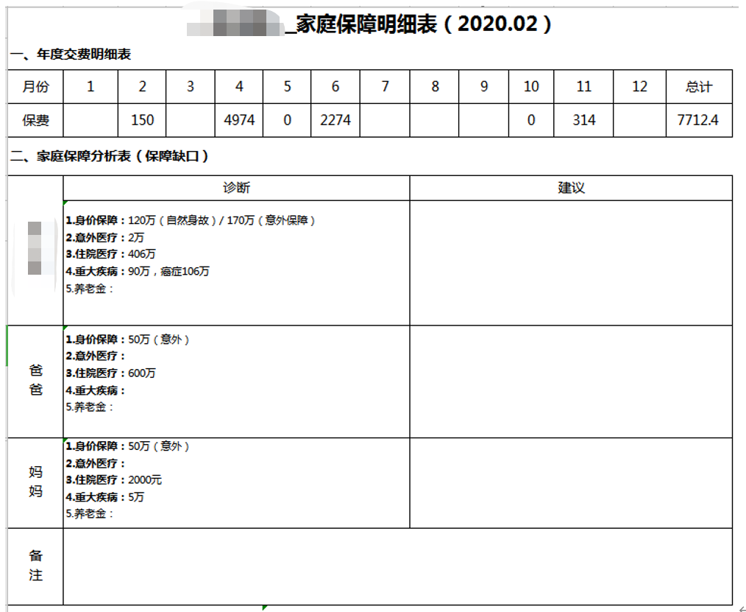

大家可以像这样给自己家庭的已有保单做梳理哈

分门别类，各家公司都有微信公众号，可以微信上24小时客服电话，直接报案；某些平台上可以快速报案。

准备好的资料：

①发票，②完整病例（不要写投保之前就有疾病，也不要写投保前就有症状，观察期出险不赔），③费用明细清单，④赔款银行卡照片，身份证照片 ⑤理赔申请书填写拍照

5.病体如何投保：

①高血压、糖尿病，只能投防癌险（防癌医疗以及防癌重疾）；

②心脏病，脑梗塞记录一般拒保，可买意外险；

③结节、胃炎、尿酸高，甲状腺功能异常，肝功异常，一般除外或者加费（可以发送病例资料给保险公司人工审核，会提示人工审核的邮箱；也可以在线智能核保）。

当然这些还都要根据保险公司的健康告知为准，一定要重视健康告知

买保险之前要详细看健康告知哈

6.买保险需要注意的坑：

①通则：职业是否符合要求，身体健康是否符合要求。医保卡的就诊记录是瞒不了的，所以医保卡一定不要替别人拿药，切记切记哈

②意外险：除外责任，脊椎类意外是否赔偿

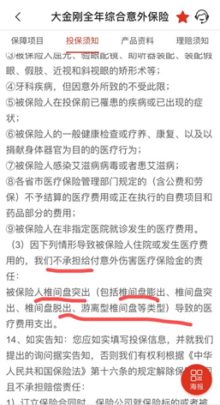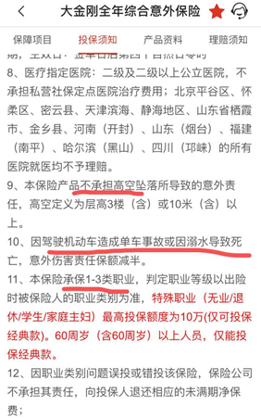

③医疗险：免赔额，等待期，续保条款，除外责任，比如疝气，脊椎病120天观察期等，等待期越短越好，附加海外医疗，医疗资源的住院医疗险更优秀；

尤其是要关注连续续保条款，还是可以续保的时间越长越好。

因为医疗险都是一年一买的哈

④重疾险，功能不同保费不同。看看等待期（90天优于180天），功能差异，男女性高发重疾是加分项，条款差异（有的条款理赔更容易，比如1型糖尿病），未成年人疾病成年后是否可保（可保也是加分项，有些未成年人疾病如白血病成人后也有）。保费不足的时候，重疾险可以长短搭配着买。

长短搭配意思是：终身重疾和定期重疾做搭配，比如：我的目标保额是50万，那我买20万终身+30万定期重疾；

钱少我也可以直接50万定期重疾；

目的是降低保费哈

未成年人都是定期重疾就好了，买到孩子30岁，成年有能力了自己再去做补充

另外再说一点哈，有同学咨询我时说想退保的问题

【重疾险】先别管退保与否，先看保额是否匹配目前自身情况，不够的先加保，等观察期、等待期过了（90天/180天）再考虑是否退保。

买保险都是有健康告知的，要实际考虑自身健康状况是否允许再买新的保险，如果身体的小疾病已经让我们被排斥在保险之外了，那么无论前期交的保险多么的不划算，那么都是要再继续交下去的，因为在接下来的日子，只有他可以给咱们带来保障。

好的，加餐结束啦~！！！